GUÍA DE TRABAJO – “CONFECCIÓN DE PRANSA PARA HERBÁRIO”
Nombre de la Actividad de Aprendizaje | Caracterizar establecimiento de especies forrajeras en predio
Especialidad | Agropecuaria
Mención | Pecuaria
Módulo | Cultivo de praderas y forrajes
Duración de la actividad | 8 horas
Observaciones | Actividad evaluada de manera sumativa con rúbrica de evaluación, Bitácora, autoevaluación.
Objetivos de Aprendizaje Técnicos
OA 6
Aplicar técnicas de cultivo y conservación de forrajes para su uso en la alimentación animal.
Objetivos de Aprendizaje Genéricos |  | Dimensiones y habilidades  Marco de Cualificaciones Técnico Profesional
OAG_C: Realizar las tareas de manera prolija, cumpliendo plazos establecidos y estándares de calidad, y buscando alternativas y soluciones cuando se presentan problemas pertinentes a las funciones desempeñadas. |  | INF3: Analiza y utiliza información de acuerdo a parámetros establecidos para responder a las necesidades propias de sus actividades y funciones.  AUT3: Se desempeña con autonomía en actividades y funciones especializadas en diversos contextos con supervisión directa  EYR3: Actúa acorde al marco de sus conocimientos, experiencia y alcance de sus actividades y funciones.  UDR3: Selecciona y utiliza materiales, herramientas y equipamiento para responder a una necesidad propia de una actividad o función especializada en contextos conocidos.
Aprendizajes esperados |  | Criterios de Evaluación
Reconoce y planifica el establecimiento de  especies forrajeras existentes en la zona  y su distribución en las zonas  agroecológicas, según el uso en  alimentación animal. |  | - Caracteriza las distintas especies forrajeras, según su familia botánica y utilización.  - Selecciona especies forrajeras de acuerdo a las condiciones agroclimáticas en que se explotan y los usos que se les quiere dar.
Metodologías Seleccionadas |  | Actividades prácticas en terreno  Trabajo colaborativo.  Guía de trabajo  Aprendizaje basado en problemas

- Datos del Estudiante / Grupo
Nombre

- Instrucciones Generales
- Escucha atentamente las instrucciones de tu docente respecto al trabajo a realizar
- En base a los antecedentes recopilados en clase expositiva de docente, deberán realizar actividad práctica alusiva a confeccionar prensa según lo trabajado en clases.
- Posteriormente se revisará pauta de ejercicios, resolviendo en clases guía entregada.

- Actividad: Confección de prensa para herbário.
Instrucciones:
- Utilizando la información dispuesta en este material complementario, realiza prensa, siguiendo instrucciones de docente y siempre supervisado por tu profesor.

Guía confección de prensa para herbario

- Cortar la cinta de mochila en dos trozos de 70 cm y 8 trozos de 7,5 cm
- Quemar bordes de la cinta de mochila con encendedor, para que no se deshilachen
- Tomar un borde de cada trozo de 70 cm de cinta y poner 2 hebillas de metal, envolver con la cinta y cerrar el borde con engrapadora, para que queden sujetas las hebillas. Repetir con el otro trozo de cinta de 70 cm
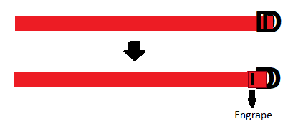
- Tomar los trozos de madera y marcar los siguientes puntos con lápiz mina (Cruces rojas)

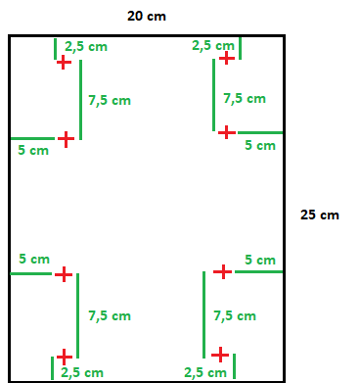

- Poner los trozos de cinta de 7,5 sobre los puntos y con la engrapadora afirmar a la tabla cada lado de los trozos
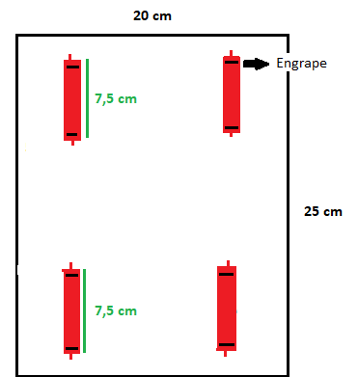

- Poner una tabla al lado de la otra y pasar por los ojales de cinta, las cintas de 70 cm con hebilla

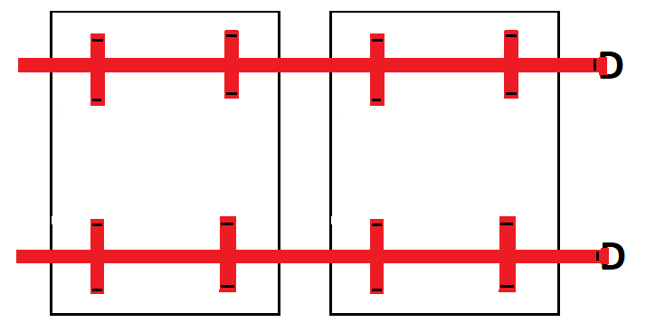

- Ya pueden cerrar sus prensas
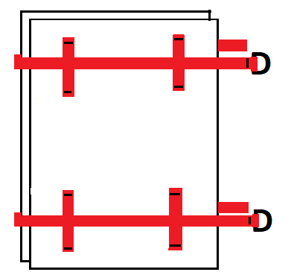

Ficha de reconocimiento botánico
